依托杭州区位优势，汇聚长三角制造业强势资源，“2023浙江（杭州）现代运输与物流系统展览会”于2023年3月15-17日在杭州国际博览中心隆重举办！展品涵盖物料搬运、物流自动化技术、运输系统、智慧物流、AGV下车、物流无人机等现代物流产品。热忱欢迎新老朋友踊跃报名参加！

2023中国（杭州）现代运输与物流系统展览会\物流展览会
---一站式运输与物流系统解决方案
展览地点：杭州国际博览中心 （G20场馆）
展览时间：2023年3月15日–17日
预计规模：30,000平方米；300家企业；专业观众26,000人
参展/参观：竹先生l56-5235-7552(兼微)
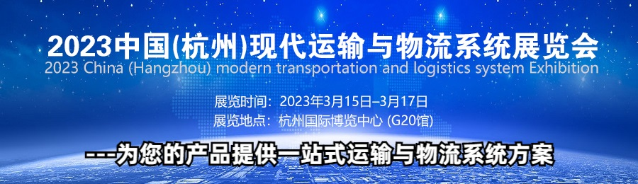
一、市场概况：
物流业是支撑国民经济发展的基础性、战略性、先导性产业，是畅通流通体系和强化现代产业体系、服务构建新发展格局的基础保障。“十四五”时期，浙江将构建支撑新发展格局的高质量现代物流运行体系，一方面要畅通国内大循环，依托强大国内市场，进一步统筹物流硬件软件建设，助力现代流通体系建设，释放国内市场需求；另一方面要促进国内国际双循环，重点加大国际物流重要设施、节点和能力建设，构筑自主可控、安全可靠的国际物流网络体系，扩大与“一带一路”沿线国家的开放合作，更好服务自由贸易试验区和国际供应链一体化建设。

二、历届回顾：
“中国(杭州)现代运输与物流系统展览会”，是我国面向现代物流领域的品质盛会，一直致力于服务物流运输行业发展。展出范围涵盖铁路运输、港口海运、海铁联运、公路运输、叉车、搬运设备以及分拣设备、传输设备、无人仓、无人机、无人车、大数据支撑的信息化平台等等现代物流新产品、新方案，经过前几届发展与积累，在行业内形成了较高的美誉度。成为运输与物流系统相关企业重要的展示平台。

三、再创辉煌：
依托杭州区位优势，汇聚长三角制造业强势资源，“2023浙江（杭州）现代运输与物流系统展览会”于2023年3月15-17日在杭州国际博览中心隆重举办！展会展示物料搬运、物流自动化技术、运输系统、智慧物流、AGV下车、物流无人机等现代物流产品。是运输及现代物流等相关企业的展示平台。展览会期间还将举行一系列的论坛和供需对接洽谈活动，热忱欢迎新老朋友踊跃报名参加！
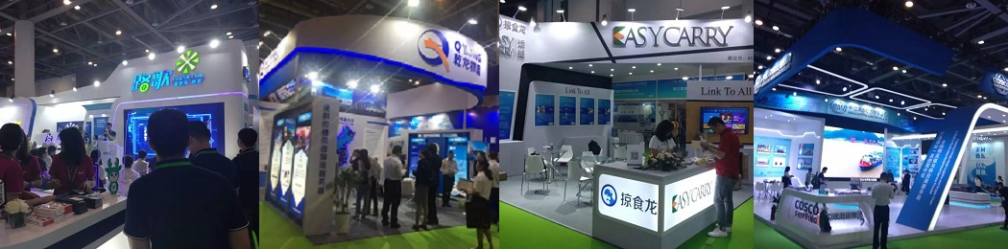
四、展会亮点：
1、展示运输与现代物流新技术和产品的饕餮盛宴；
2、依托杭州区位优势，辐射长三角的运输及现代物流品质盛会，获各行业组织及主管部门鼎力支持；
3、展示运输及现代物流新产品，覆盖面广、专业性强；
4、了解运输及现代物流新产品的优选渠道，帮您洞察市场新动态；
5、多渠道，上百家的媒体平台，品牌关注度高；
6、多个优质专业采购团体、名企汇聚、高质量的观众共同上演行业盛会；
7、具有前瞻性的高层论坛、政策解读有助于企业把握行业商机；
8、优越的地理位置、高规格的展览场地、规范的管理、高品质的服务；
五、展品范围：
1、物流集成与信息化展区: 物流集成、物流系统、内部与运输物流的应用软件与解决方案、rfid、自动识别等。 搬运设备、叉车及配件、起重机及配件、agv自动导引车、机器人本体及配件、升降平台、电梯及附件、输送车、输送系统等。电商物流展区、电商物流系统集成、电商、快递仓储管理技术及设备等；
2、仓储与车间物流设备展区: 仓储系统、货架系统、机器人、工厂、车间设备、托盘、周转箱、物流配套件、物流集装单元器具、工业门、清洁设备等；
3包装展区: 包装机械、自动化智能包装设备、包装机器人、包装容器及材料、标签标识及条码设备、包装检测设备等
4、物流装载技术展区: 汽车尾板、装卸平台、登车桥、集装箱、滚装船、封条等；
5、物流配送车辆展区: 配送车辆、运输车辆、零部件、配套件、租赁运营等；
6、冷链物流展区: 冷藏冷冻运输装备、保鲜设备、冷库装备及技术、制冷材料和配件等
7、港航及航空物流设备展区: 船舶、飞机、装卸设备、升降机、起重机、吊机、吊具、牵引车、拖车、输送机、输送系统、导航系统、通信系统、信息系统等
8、物流服务展区: 物流园区招商、物流地产宣传服务、物流金融合作对接、物流服务与外包、物流教育等。

六、目标观众：
1、流通业、批发、零售、餐饮、仓储、租赁、配送中心等、
2、制造业、石化、汽车、机械、电子、陶瓷、家具、建材、饮料、食品、医药、造纸、家电、加工厂等、
3、物流业、物流园、运输、物流公司、轨道交通、机场、铁路、港口码头等、
4、产业园区、市政单位、设计院、经销代理、商场超市、工矿企业、专业市场等；
5、叉车及搬运设备生产企业、零部件企业、动力电池、机电控制等相关企业；
七、展馆介绍：
杭州国际博览中心坐落于钱塘江南岸、钱江三桥以东——萧山区钱江世纪城，2016年9月4-5日，杭州国际博览中心作为G20杭州峰会主会场惊艳亮相，为“中国服务”写下了新的注脚。杭州国际博览中心总建筑面积85万平方米，融合会议、展览、餐饮、旅游、酒店、商业、写字楼等多元业态，为会展场馆运营的创新模式带来了更多期待。得天独厚的地理位置、方便快捷的交通网络、规格多样的活动场地、江南意蕴与现代简约相融的场馆设计……从硬件设施到软件服务，从运营模式到营利模式，杭州国际博览中心开启中国第六代会展场馆的全新序幕！

八、组委会联系：
2023中国(杭州)运输与现代物流展组委会
联 系 人：竹先生l56-5235-7552（兼微信）
电 邮：sales@zzhxzl.cn
网 址：http://www.zgccz.net/

